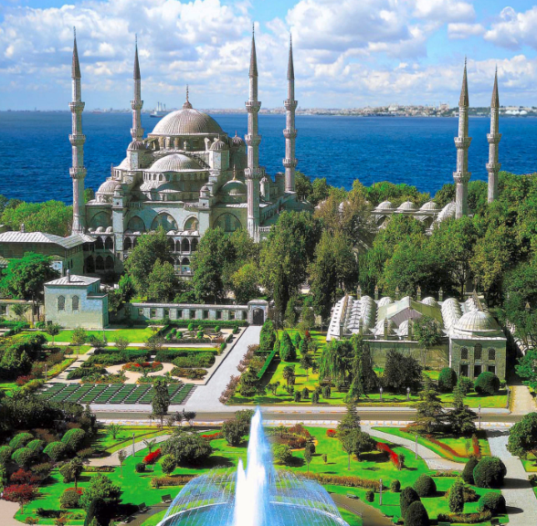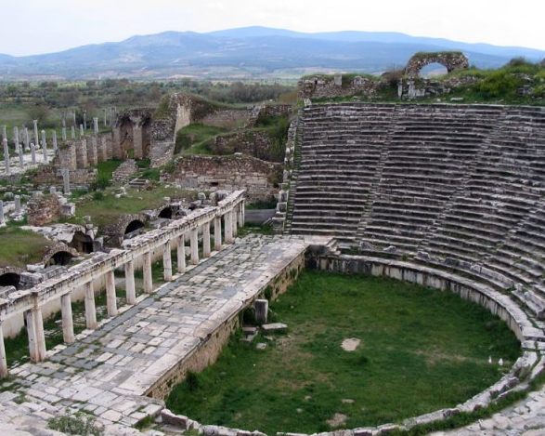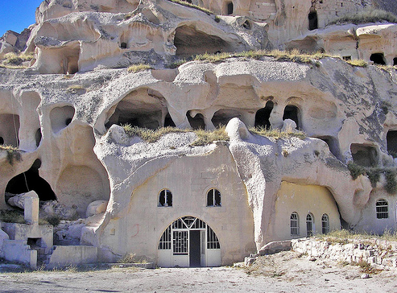

ITINERARIO
14/Nov Jueves Santiago
Salida en vuelo AF 401 de las 12.00 hrs.destino Paris, noche a bordo.

15/Nov Viernes Paris / Estambul
Llegada a las 05.50 hrs. y posterior conexión con vuelo AF 1390 de las 11.45 hrs. destino Estambul, llegada a las 17.05 hrs. y traslado al hotel. Alojamiento.

16/Nov Sábado Estambul – Ankara
Desayuno. Por la mañana salida hacia Ankara, la capital de Turquia, por carretera. A la llegada visitaremos el Mausoleo de Ataturk, el fundador de la Republica Turca. Cena y alojamiento en Ankara.

17/Nov Domingo Ankara – Capadocia
Desayuno. Salida hacia Capadocia. Al llegar a Capadocia haremos la visita a una ciudad subterránea. Estas ciudades fueron construidas como refugios por los cristianos de la época y se componen de varios pisos bajo tierra, ventilados por chimeneas, donde se pueden admirar los dormitorios comunes, las cocinas y los comedores. Cena y alojamiento.

18/Nov Lunes Capadocia
Desayuno. Todo el dia dedicado a explorar y descubrir esta fascinante region, unica en el mundo, en la que junto a su fantastico paisaje lunar con bellas y extrañas formaciones de lava procedentes de la erupcion del Monte Erciyas y de la accion de la erosion, encontraremos infinidad de pequeñas poblaciones e iglesias excavadas en la roca. El Valle de Göreme, increible complejo monastico bizantino integrado por iglesias excavadas en la roca con bellisimos frescos, los pueblitos trogloditas de Paşabağ , la fortaleza natural de Uçhisar, Ortahisar. Pasaremos por el centro artesanal de piedras semi-preciosas de Capadocia, y luego por las chimeneas de hadas de Ürgüp, conos de piedra

coronados por rocas planas ; Avanos, pueblo de centros artesanales y tejeduria. Finalizamos el dia con la visita a un taller artesanal de alfombras. Cena y alojamiento.

19/Nov Martes Capadocia - Pamukkale
Desayuno. Salida hacia Pamukkale (el Castillo de Algodon). En el camino, visitaremos el Caravansarai del siglo XIII, donde paraban antiguamente las caravanas de camellos en la ruta de la seda. Continuacion hacia Pamukkale. Cena y alojamiento.

20/Nov Miércoles Pamukkale – Efeso – Izmir ( o Kusadasi )
Desayuno. Visita de la antigua Hierapolis y del Castillo de Algodon, maravilla natural de gigantescas cascadas blancas, estalactitas y piscinas naturales formadas a lo largo de los siglos por el deslizamiento de aguas cargadas de sales calcareas procedentes de fuentes termales. Continuamos

hacia Efeso,la ciudad antigua mejor conservada de Asia Menor, que durante los siglos I y II llego a tener una poblacion de 250.000 habitantes. Esta ciudad monopolizo la riqueza de Oriente Medio. Durante esta excursion se visitara el Templo de Adriano, los Baños romanos, la Biblioteca, el Odeon, el Teatro de Efeso asi como tambien la Casa de la Virgen Maria y la columna del famoso Artemision, una de las Siete Maravillas del Mundo Antiguo.
Continuamos hacia Izmir. En el camino, visita a un taller de cuero. Cena y alojamiento en Izmir (o Kusadasi).

21/Nov Jueves Urla - Çesme – Alaçati – Izmir ( o Kusadasi )
Dia libre en Izmir o posibilidad de realizar un tour a los pueblos tipicos de Urla, Çesme y Alacati.
Tour opcional :
Después del desayuno salida hacia Urla, el pueblo famoso de la costa Egea con sus grandes olivares. Aquí visitaremos una fabrica muy pintoresca de aceite de oliva.
Çeşme; un paraíso de aguas cristalinas localizada en el limite más occidental de Turquía. En esta península bañada por el Mar Egeo se encuentran las playas de arena blanca y agua turquesa y por eso está considerada como la riviera turca. Aquí vamos a realizar nuestra parada de playa; en Ilica donde pueden bañarse.
Además tendremos la oportunidad de ver la Marina de Yates donde pueden sacar unas fotos inolvidables. Visitaremos también el pueblito de Alacati; con numerosas callecitas de tiendas de artesanía, lindos restaurantes, cafés y bares. Cena y alojamiento en Izmir (o Kusadasi).

22/Nov Viernes Izmir – Pergamo - Estambul
Desayuno y salida hacia la antigua ciudad de Pergamo, uno de los mas importantes centros culturales, comerciales y medicos del pasado. Realizaremos la visita del Asclepion, el famoso hospital del mundo antiguo, dedicado al dios de la salud, Esculapio. Aqui vivio el celebre medico, Galeno. Los tuneles de dormicion, el pequeño teatro para los pacientes, las piscinas, la larga calle antigua y el patio con las columnas jonicas son los monumentos que nos han llegado de aquellas épocas esplendidas. Continuamos hacia Estambul. Llegada y alojamiento.

23/Nov Sabado Estambul
Tras el desayuno salida del hotel para realizar la visita de la ciudad antigua. Visitamos la majestuosa y elegante Mezquita Azul, conocida así por sus decoraciones interiores. A continuación visitamos el Hipódromo de la época bizantina y luego la Sta. Sophia del siglo VI. Tras el almuerzo, visitaremos la Cisterna Basílica, construida en el siglo VI por el emperador bizantino Justiniano I, servía de depósito de agua para el Gran Palacio. Para finalizar visitaremos el Gran Bazar, uno de los bazares mas grandes y antiguos del mundo, la visita termina en la Plaza Taskim. Alojamiento.

24/Nov Domingo Estambul
Tras el desayuno, salida del hotel para visitar el Mercado Egipcio. A continuación nos dirigimos hacia el puerto para realizar la bella excursión por el estrecho del Bósforo, donde se podrá apreciar la fabulosa vista panorámica de los pueblos, los palacios y los fascinantes chalets. Almuerzo. realizaremos la visita al Palacio Topkapi, la residencia de los sultanes del imperio otomano, famoso por su excelente colección de joyas y porcelanas; la visita termina en la Plaza Taskim. Alojamiento.

25/Nov Lunes Estambul
Desayuno. Dia libre. Alojamiento.

26/Nov Martes Estambul / Paris
A la hora acordada, traslado al aeropuerto para embarcar en vuelo AF 1391 de las 07.25 hrs. destino Paris, llegada a las 09.10 hrs. Day use en hotel Innside by Melia Charles de Gaulle. Traslado de llegada y salida en tren automático que circula dentro del aeropuerto cada 3 minutos. Salida en vuelo AF 406 de las 23.20 hrs. destino Santiago. Noche a bordo.

27/Nov Miércoles Santiago
Llegada a las 09.50 hrs.

FIN DE NUESTROS SERVICIOS

INCLUYE:
- Tkt aéreo Santiago / Estambul / Santiago, vía Air France clase económica.
- Alojamiento en hoteles previstos o similares.
- Desayuno
- 06 cenas durante el recorrido.
- City Tour en Estambul por el dia con almuerzo.
- Barco por el mar bosforo en Estambul con almuerzo.
- Traslados y excursiones mencionados en itinerario.
- Impuestos aéreos.
- Guia en Español

HOTELES PREVISTOS O SIMILARES

Estambul Double Tree Piyalepasa o similar 4*superior
Ankara Radisson Blu 4* / Point 4*/ Holiday Inn C. 4*
Capadocia Perissia 4* / Dinler 4*
Pamukkale Lycus River 5* / Colossae 5* / Richmond Thermal 5*
Izmir Moevenpick 5* / Kaya Thermal 5* / Swissotel 5* /Renaissance 5*
Kusadasi Richmond Ephesus 4*/ Korumar 4*

NO INCLUYE
- Consumos personales.
- Propinas.
- Tour Urla, Cesme, Alacati.
- Eur 3 aprox por pasajero por noche, pagadas por los pasajeros directamente en hotel
- Todo lo no mencionado en item incluye.

VALOR POR PERSONA EN HABITACIÓN DOBLE USD 3.550

.

